**КГУ "Средняя школа №11 отдела образования акимата г. Тараз"**

**Открытый урок**

«Показательные уравнения и неравенства».

**Класс**: 11 "Б"

**Учитель**: Волощина Наталья Ивановна

**Тараз-2014**

**Цель урока:**

* обобщение знаний о способах решения показательных уравнений и неравенств. Подготовка к ЕНТ.

**Задачи урока:**

* образовательная - формировать у учащихся адекватную самооценку при выборе уровня трудности самостоятельной работы;
* развивающая - развивать математическую речь при комментировании решения, при составлении алгоритмов выполнения задания;
* воспитательная - воспитывать взаимопомощь, организованность, самостоятельность, волю и упорство в достижении поставленной цели.

**Тип урока**: урок обобщения и систематизации знаний по данной теме.

**Методы**: словесные, наглядные, практические, индивидуальные.

**Необходимое оборудование и материалы:**

* интерактивная доска;
* презентация к уроку;
* письменные принадлежности, раздаточный материал, цветные мелки.

**Мотивация учащихся:** подготовка к ЕНТ для успешной его сдачи и поступления в ВУЗ, возможность самостоятельно выбрать учебные упражнения, проанализировать свои ошибки.

**Ход и содержание урока.**

***Организационный момент***: приветствие, определение отсутствующих, сообщение темы, сформировать цель и задачи урока.

***Слово учителя****:* Задание с использованием показательных функций, показательных уравнений и неравенств являются весьма популярными заданиями во всех вариантах тестов ЕНТ.

***Повторение и закрепление теоретического материала.***

В начале занятия учащиеся повторяют способы решения показательных уравнений и неравенств. Переход к равносильным уравнениям и неравенствам. Ответы учащихся сопровождаются показом слайдов презентации.

После демонстрации Слайда целесообразно на доске записать примеры неравенств, которые учащиеся решают устно.

; Ответ:



Ответ:



Следующий этап урока: *повторение некоторых способов решения уравнений и неравенств.*

На этих слайдах предлагаются 2 задания, которые сопровождаются решениями.

**

Во время просмотра решения на слайде необходимо вспомнить две теоремы для решения квадратных уравнений. Эти теоремы учитель записывает на доске, а учащиеся записывают в тетрадях.

ax2+bx+c=0

1. a+b+c=0, то x1=?, х2=?

2. b=a+c, то x1=?, х2=?



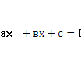

***Слово учителя***: опыт показывает, что довольно легко решать простые показательные уравнения, чем неравенства. Решение неравенств требует не только знания алгоритма решения, но и умения интерпретировать варианты в зависимости от поведения графика соответствующей функции. Иными словами решение неравенства является творческой и более интеллектуальной работой.

На этих слайдах предлагаются 2 задания, которые сопровождаются решениями.

Укажите промежуток, на котором лежит корень уравнения   
3x+2 + 3x+1 + 3x=39.



Укажите промежуток, которому принадлежит корень уравнения





***Найдите область определения функции***





После решения неравенств рассматривается задание **Найти ошибку в решении.** Для выполнения этого задания учащиеся пользуются бланком, который раздает учитель. Свои ответы можно сверить с правильными ответами на доске.

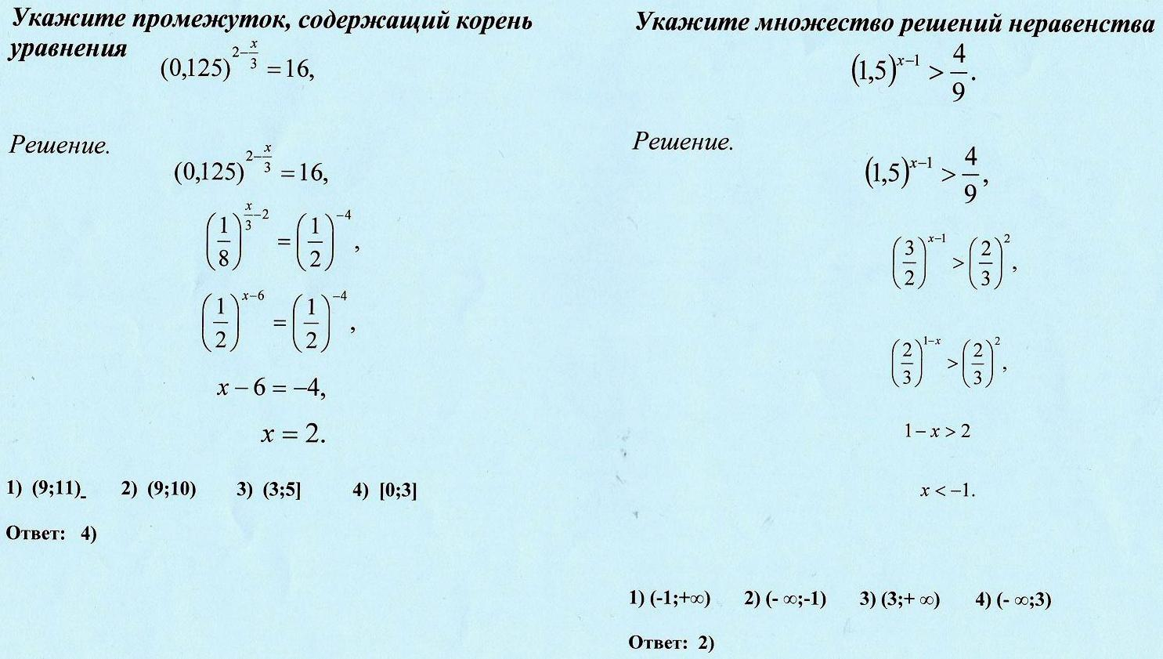

После разбора способов решения учитель предлагает проверочное задание в виде разноуровневого теста (по выбору учащихся).

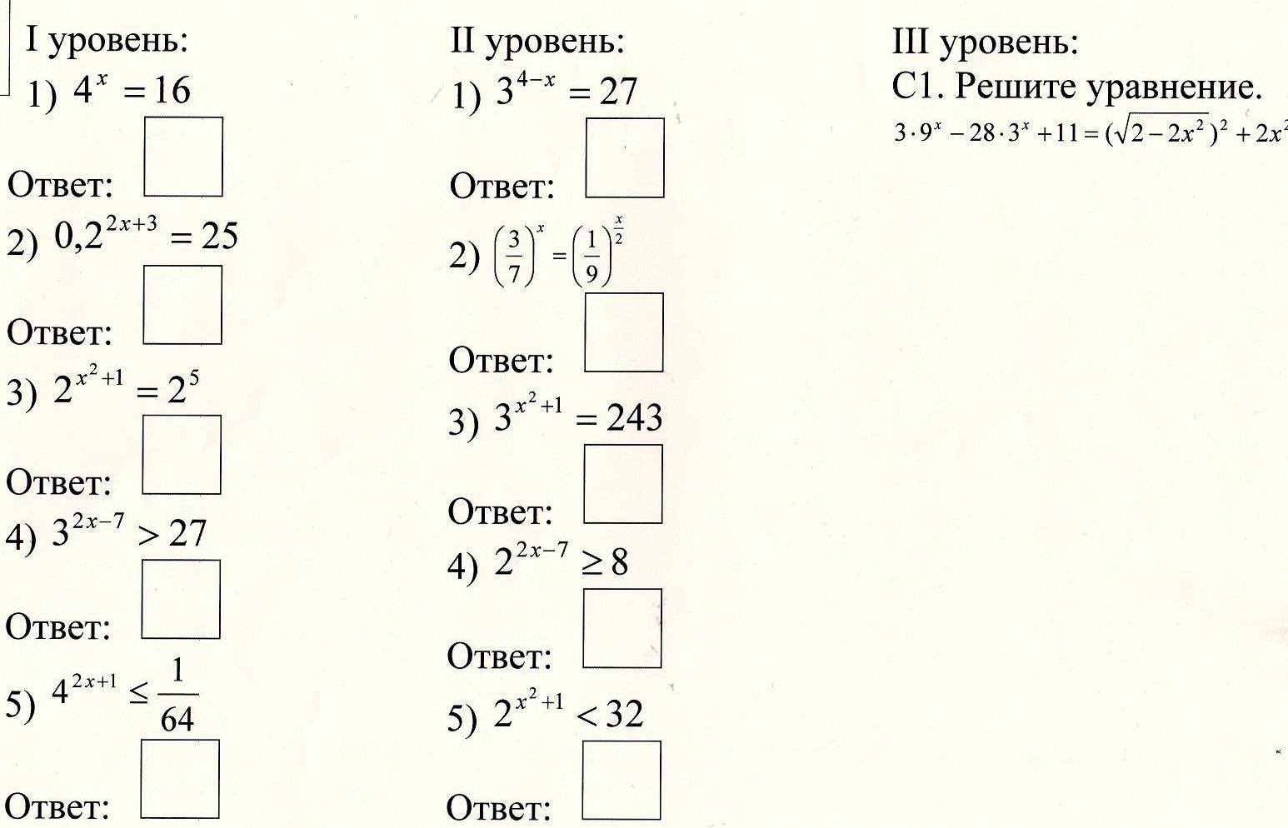

*Время на выполнения задания 10 минут.*

Проверка правильности выполнения теста.

Оценка своей работы. После проверки теста учащиеся самостоятельно выставляют себе оценки, согласно информации на слайде, те, кто выбрал III уровень и верно выполнили задание получают оценку «5».

Проверка решения задания III уровня.

Учащиеся заполняют бланк результаты теста.

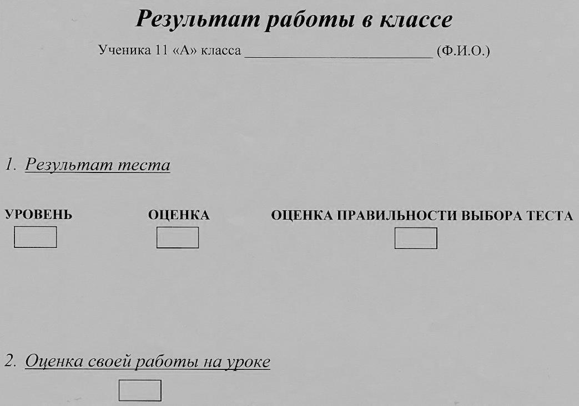

Домашнее задание - выбрать пять уравнений и пять неравенств из тестов 2013г. и решить их в тетрадях.

***Слово учителя****.* Шел мудрец, а навстречу ему три человека, которые везли под горячим солнцем тележки с камнями для строительства. Мудрец остановился и задал каждому по вопросу. У первого спросил: «Что ты делал целый день?». И тот с ухмылкой ответил, что целый день возил проклятые камни. У второго мудреца спросил: «А что ты делал целый день?», и тот ответил: «А я добросовестно выполнял свою работу». А третий улыбнулся, его лицо засветилось радостью и удовольствием: «А я принимал участие в строительстве храма!»

В строительстве храма науки и мы принимали участие, где математика-царица наук.

А сейчас вы оцените свою работу на уроке по бланку (Оценка своей работы на уроке).

Бланки с результатами работы прошу сдать.